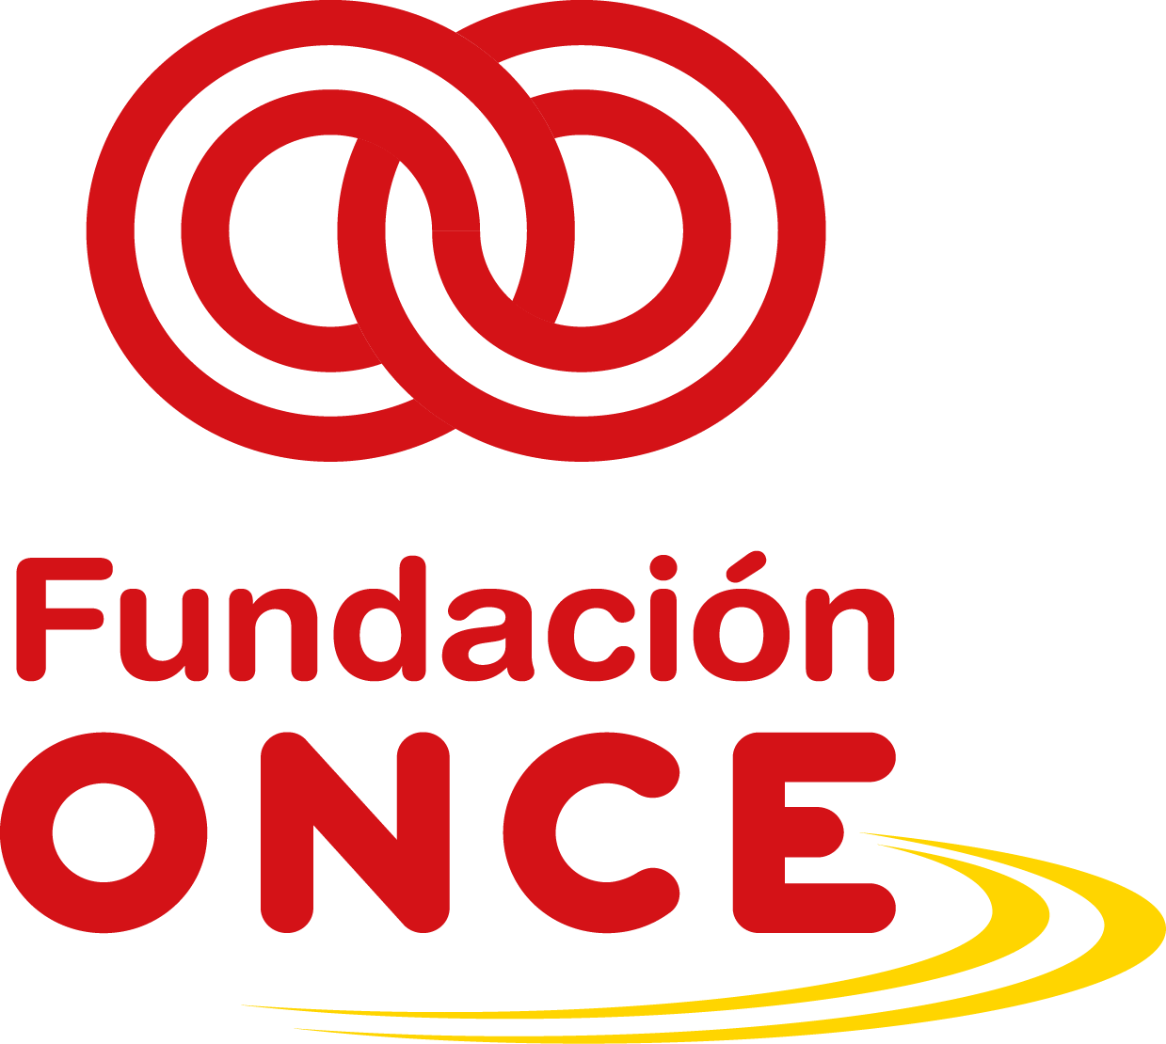

PROGRAMA OPERATIVO EMPLEO JUVENIL (POEJ)
Convocatoria de Ayudas Económicas para el Refuerzo de la Empleabilidad de jóvenes con trastorno mental – POEJ – Año 2018
OTROS PROYECTOS COFINANCIADOS POR EL FONDO SOCIAL EUROPEO REALIZADOS EN PARALELO DURANTE LA EJECUCIÓN DEL PROYECTO
D./Dª. _________________________________________, con DNI ______________, en nombre y representación de la entidad _____________________________, con CIF _________, con domicilio en _______________________________, en relación con el proyecto __________________________________(nombre completo del proyecto tal y como se indica en el formulario de solicitud), objeto de solicitud, presentado en la Convocatoria de Ayudas Económicas de la Fundación ONCE 2018, en el marco del Programa Operativo de Empleo Juvenil cofinanciado por el Fondo Social Europeo.

DECLARA
Que la entidad no ha llevado a cabo ningún otro proyecto cofinanciado por el Fondo Social Europeo durante a la ejecución del proyecto anteriormente mencionado.

Que la entidad ha llevado a cabo durante la ejecución del proyecto el/los siguientes proyectos cofinanciados por el FSE:
Nombre del Proyecto | Convocatoria | Periodo de Ejecución

Y para que así conste, firmo la presente en __________, a__ de______ de 2018
(Firma del Representante legal y sello de la entidad)

